Mikroişlemciler ve Mikrobilgisayarlar (CENG 304)

Değerlendirme: Arasınav %40 Final% 60

1. Mikrodenetleyici ve Mikroişlemci nedir? Aralarındaki fark?
2. Mikroişelmci ve Mikrodenetleyici iç ve dış mimarisinin tanıtımı.
3. X86 İşlemci mimarisi(8086, 80186,80386,80486,80486DX, Pentium I,II,III,,,(seriesi), I3,I5,I7.)
4. 8086 işlemcisi Adresleme modları
5. Hafıza yönetimine giriş
6. Hafıza yönetimi örenkleri
7. 8086 komut kümelerine giriş
8. 8086 1.seviye komut kümeleri ve program örnekleri
9. 8086 2.seviye komut kümeleri ve program örnekleri
10. 8086 komut kümleri ile procedür geliştirme.
11. Çevresel ayıtların yönetimi ve kontrolü için sistem yazılımları geliştirme.
12. Birçok farklı sistem yazılımın bir arada uyumlu olarak çalışmasını yöneten çekirdek yazılımın geliştirilmsesi.
13. 8086 giriş/çıkış birimi ve hafıza tasarımları.
14. Farklı 8086 Proje örnekleri.

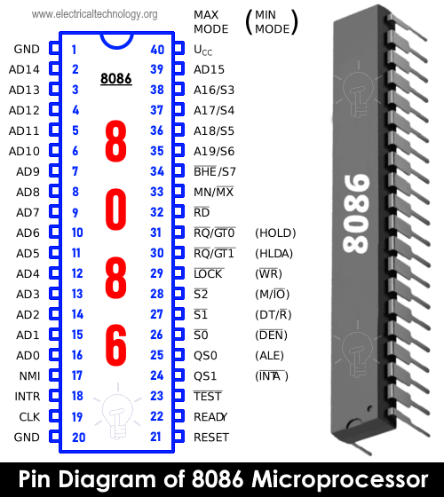

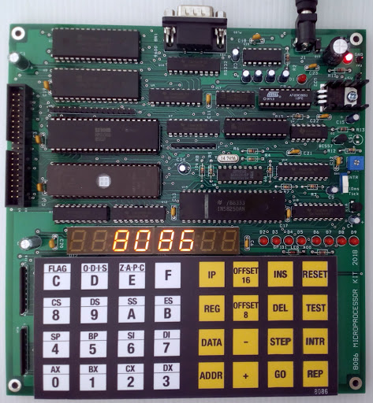

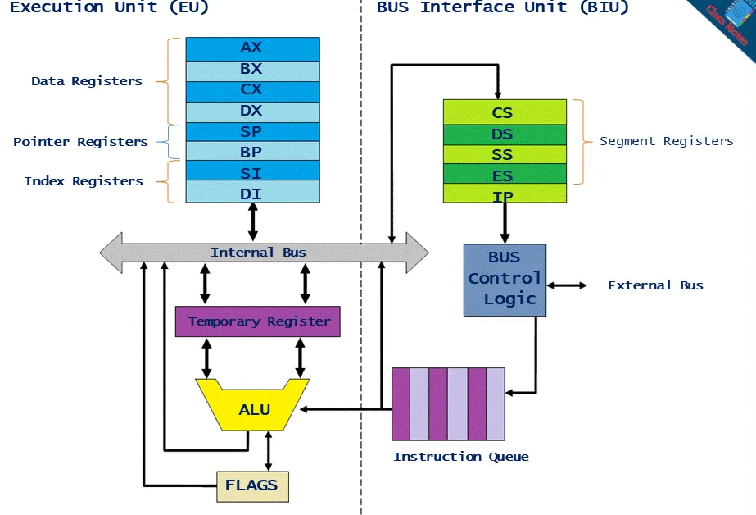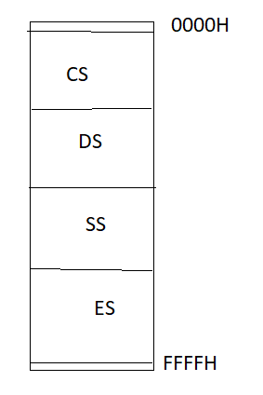

Mikroişlemcilerle Mikrodenetleyici Arasındaki Fark, Avantaj ve Dezavatajları

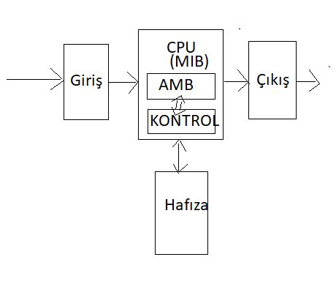

1. Mikroişlemcilerde giriş/çıkış hafıza birimleri ayrı bir modüldür. Ve birbirinden ayrı olarak

Monte edilmesi gerekir. Ancak Mikrodenetleyiclerde hafıza, giriş/çıkış birimleri dahili ve harici yollar hepsi entegre bir sistem olarak üretilir.

2.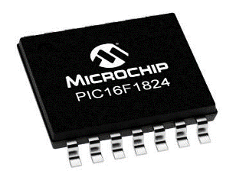

Mikrodenetleyicler entegre devre olrark üretildiği için çok daha ucuza mal edilir.

3.Mikrodenetleyici komut kümleleri daha basittir, daha azdır. Bundan dolayı çok üst düzey karmaşık programların yazılması çok olası değildir.

4.Herhangi bir arıza durumunda tüm chip değişmelidir.

5. Mikrodenetleyisiler daha az yer kaplar, bu yüzden ufak sistemler için daha uygundur, eğer

Çok geniş sistem yazılımların geliştirilmesine ihtiyaç yok ise.

